1.2.2.B Enjeux énergétiques mondiaux :
1 . Le charbon

- La formation du charbon

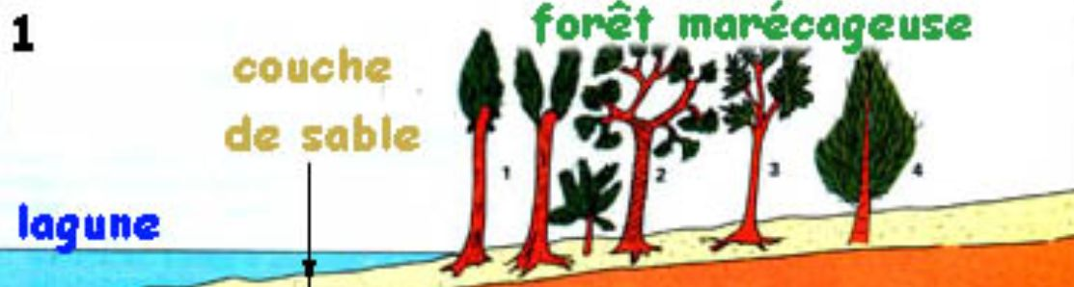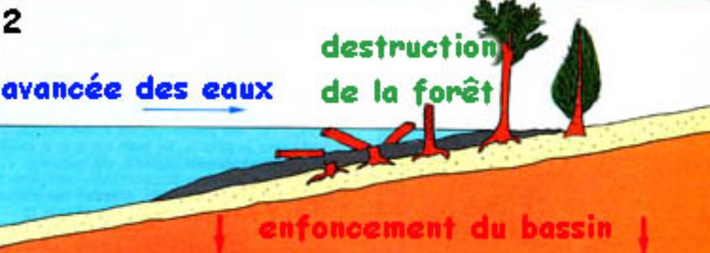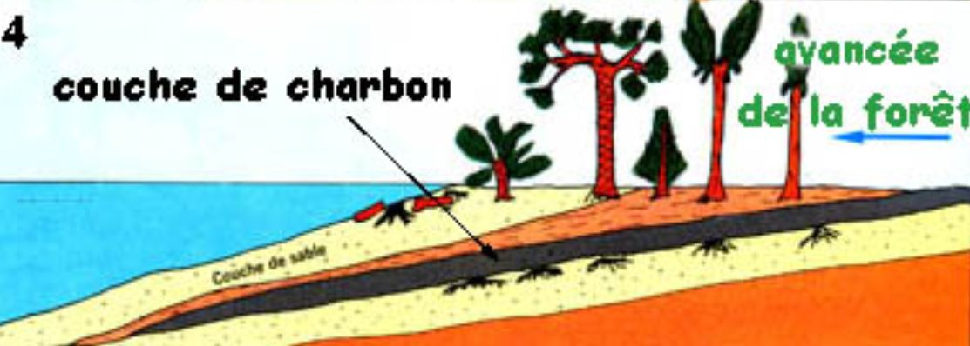
Le charbon est un combustible fossile solide.
Sa genèse a débuté il y a environ 350 millions d’années (période géologique du carbonifère), par la dégradation de la matière organique végétale en l’absence d’oxygène.
Le bassin sédimentaire s’enfonçant peu à peu sous le poids des sédiments, les couches de végétaux sont soumises à une augmentation de la température qui provoque leur transformation progressive.

- L’extraction et le transport

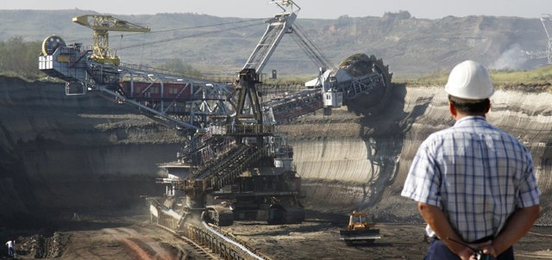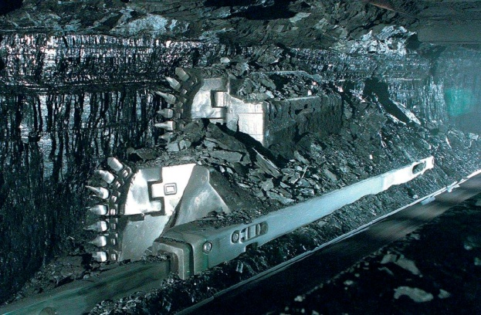
Le charbon est exploité en mines à ciel ouvert ou en galeries souterraines.
Son exploitation industrielle nécessite l’utilisation d’outillages spécifiques importants et de moyens de transport pour de grandes quantités en masse et en volume.
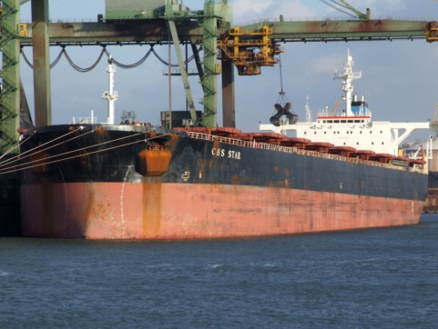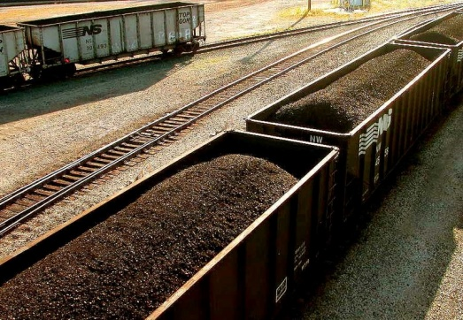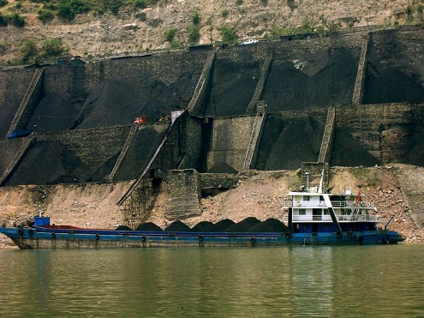

- Utilisation et impacts environnementaux

Exploité depuis l’antiquité pour le chauffage, son utilisation industrielle comme source d’énergie pour alimenter en particulier les machines à vapeur (usines et chemins de fer), est plus récente (la « révolution industrielle »). De nos jours, l’utilisation principale est la production d’énergie électrique.
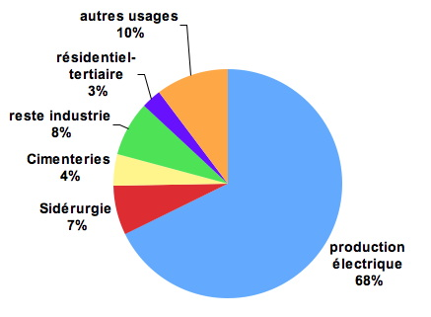

C’est la deuxième source d’énergie primaire en importance (27% du total en 2012).

Le charbon est une énergie centralisée, qui est la plus émettrice de gaz à effet de serre par kg (850 à 1100 g_{éq}CO₂/kg). Ces émissions sont principalement dues à la phase d’utilisation du cycle de vie (combustion) et leur importance dépend du type de combustible utilisé.

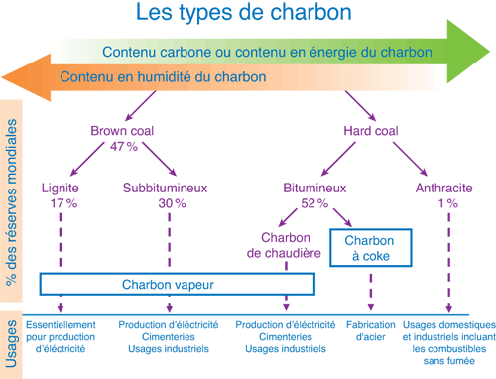

- Les réserves mondiales

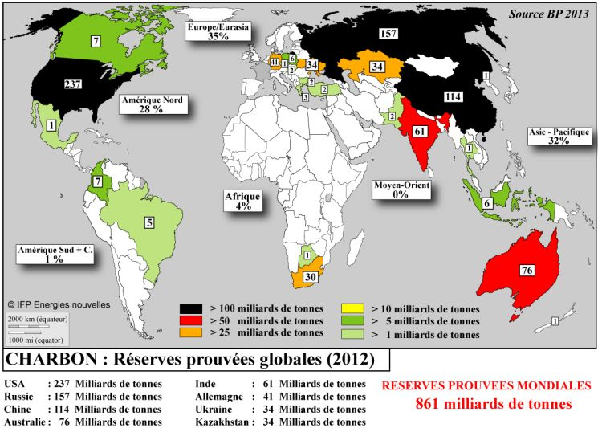

La carte précédente montre la répartition géographique des réserves mondiales globales.
Les deux suivantes précisent les proportions des combustibles les moins polluants (anthracite et bitumineux) et des autres (lignite et sub-bitumineux).

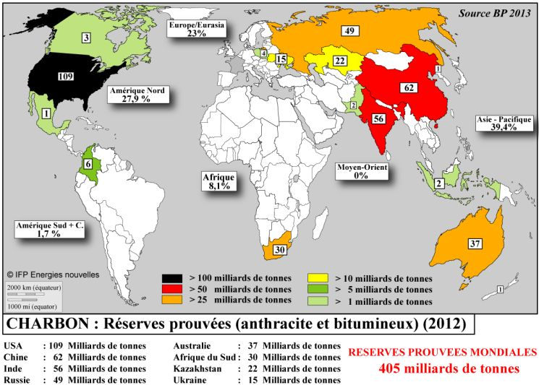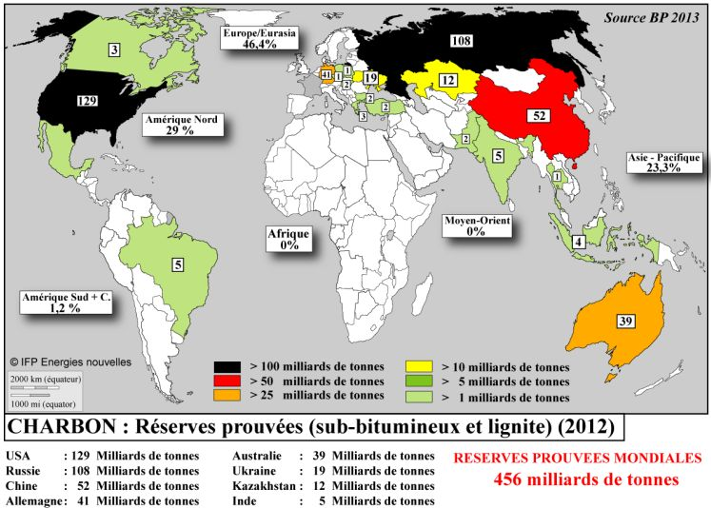

Il est à noter que, d’après les statistiques de BP et l’IFP, le rapport réserves / production annuelle 2012 serait de 109 ans ; et le pic se situerait entre 2030 et 2050 (ASPO).

- La consommation mondiale

La carte suivante montre la localisation géographique mondiale des utilisateurs de charbon.
On constate que la Chine contribue à elle seule pour la moitié de la consommation totale.

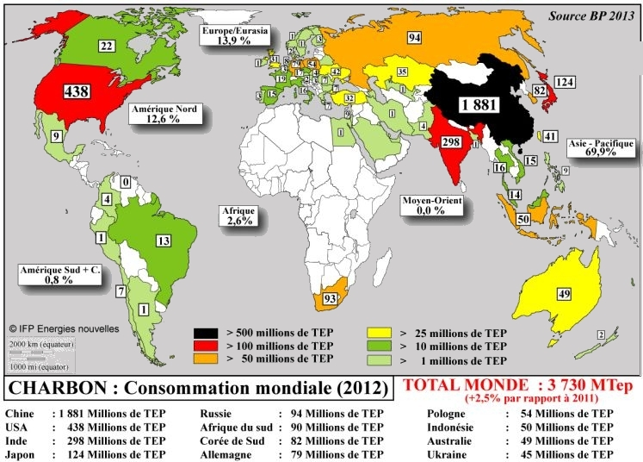

La consommation mondiale de charbon est en constante augmentation comme le montre les deux graphes suivants. On remarquera l’influence des deux principaux pays émergents (Chine et Inde dans une moindre mesure) dans cette augmentation globale.
Aucun ralentissement ne semble se dessiner pour l’avenir, ce qui aura pour conséquence environnementale un accroissement des émissions de gaz à effet de serre dû à la combustion de cette énergie fossile.

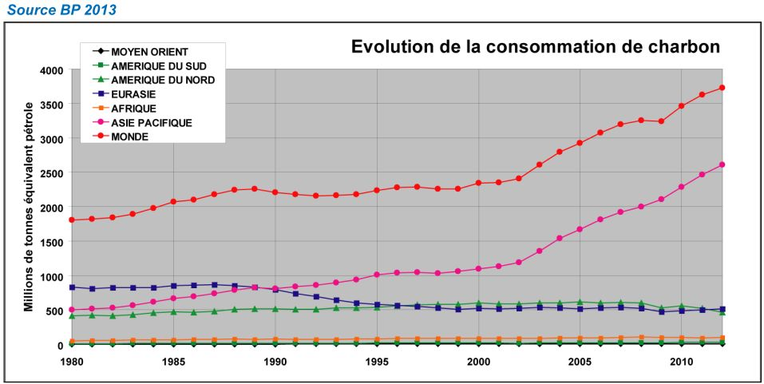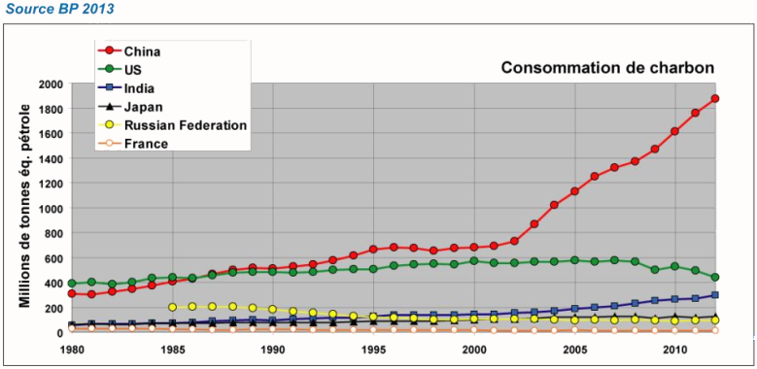
La France est le 26ème consommateur mondial.

- La production mondiale

La carte suivante montre la localisation géographique mondiale des producteurs de charbon.
La Chine, est le premier producteur mondial, mais n’est cependant pas autosuffisante ; suivie par les Etats Unis.

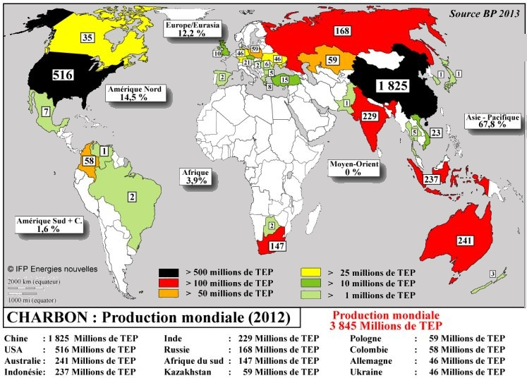

Les deux graphes suivants montrent l’évolution de la production mondiale de charbon, en constante augmentation, pour pouvoir fournir une demande de plus en plus importante de ces produits, et la production des principaux producteurs mondiaux.

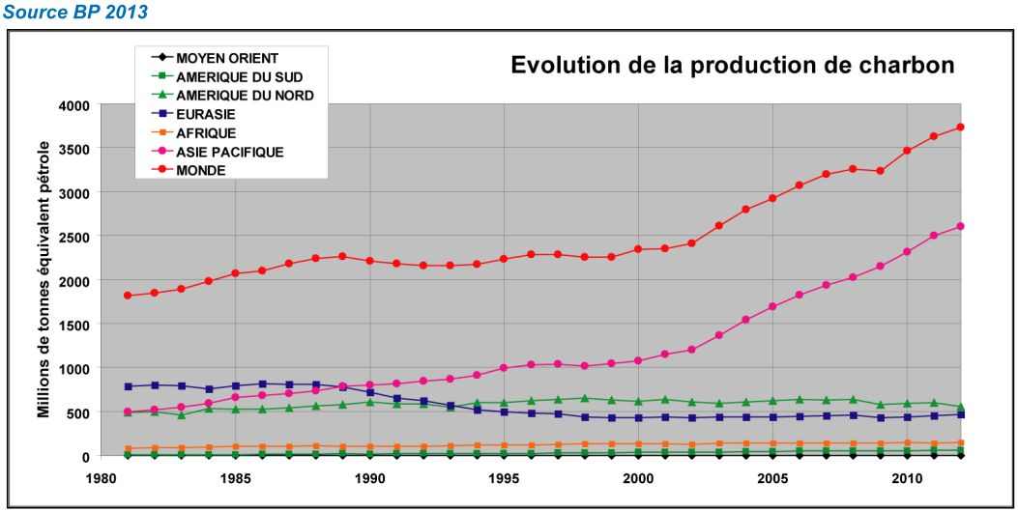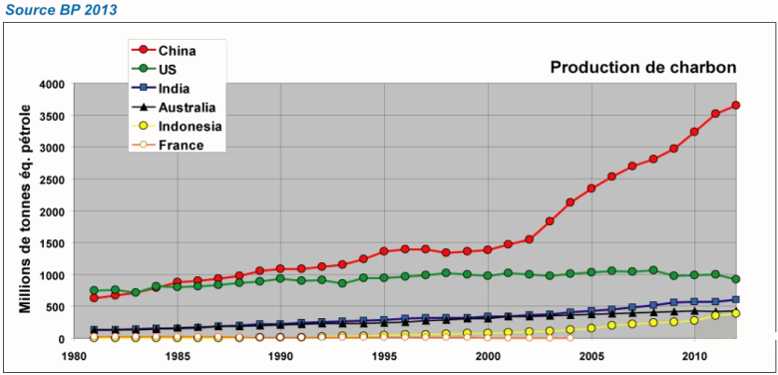

La France a arrêté sa production nationale en 2004.

- Les flux charbonniers

Les combustibles solides sont malcommodes à transporter et donc voyagent peu.

Les exportations de charbon représentent environ 13% de la production mondiale totale.

L’essentiel de ces exportations proviennent d’Australie et d’Indonésie en direction principalement de la Chine, comme le montre la carte ci-dessous.

